**Авторское дидактическое пособие -**

**макет «Дерево. Времена года»**

**Выполнила воспитатель**

**МБДОУ комбинированного вида д/с № 6 г. Данилова**

**Невзорова Л.В.**

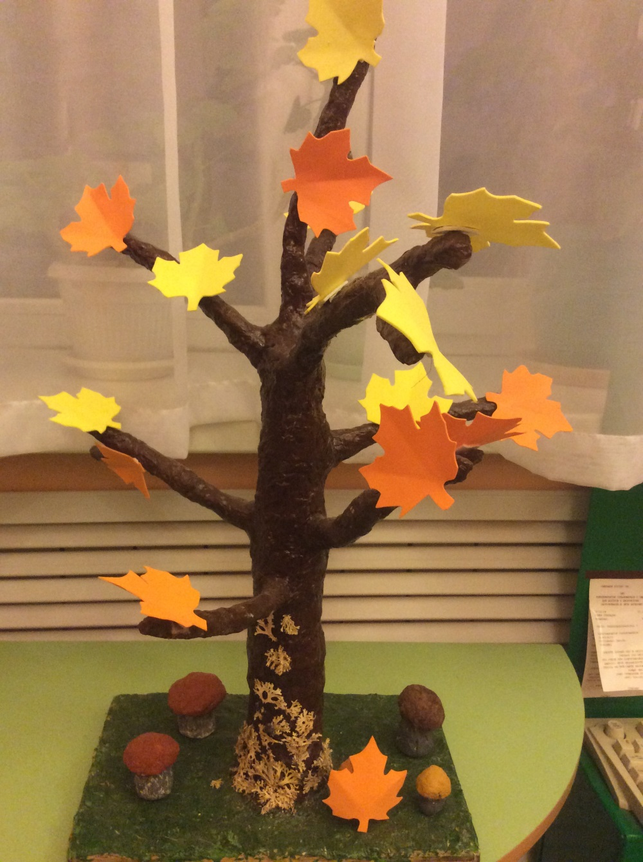

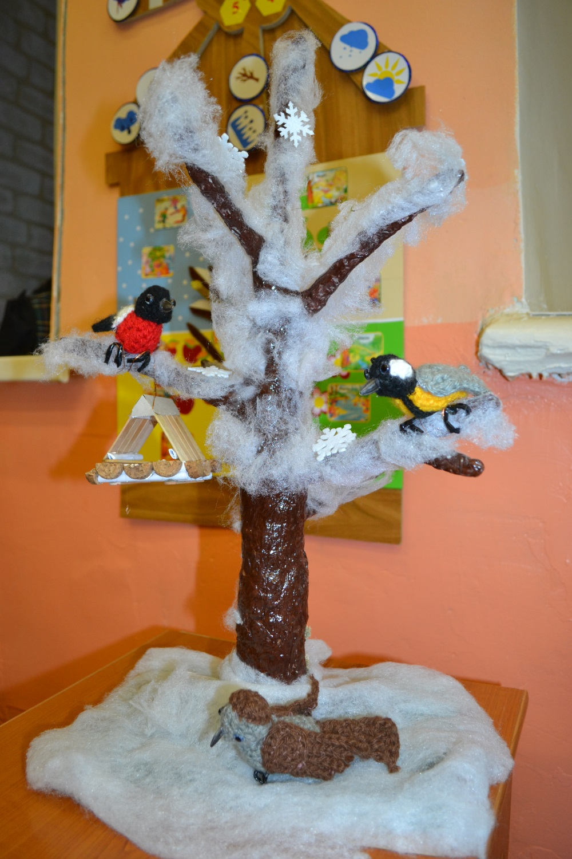

**зима**

**осень**

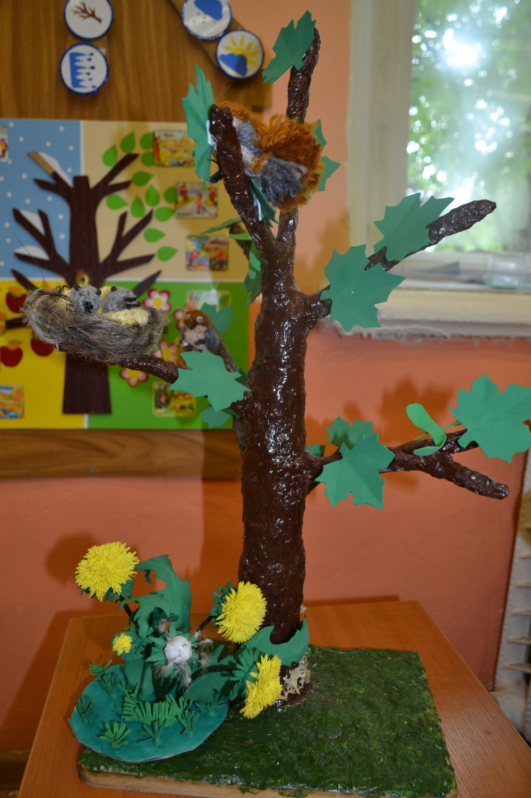

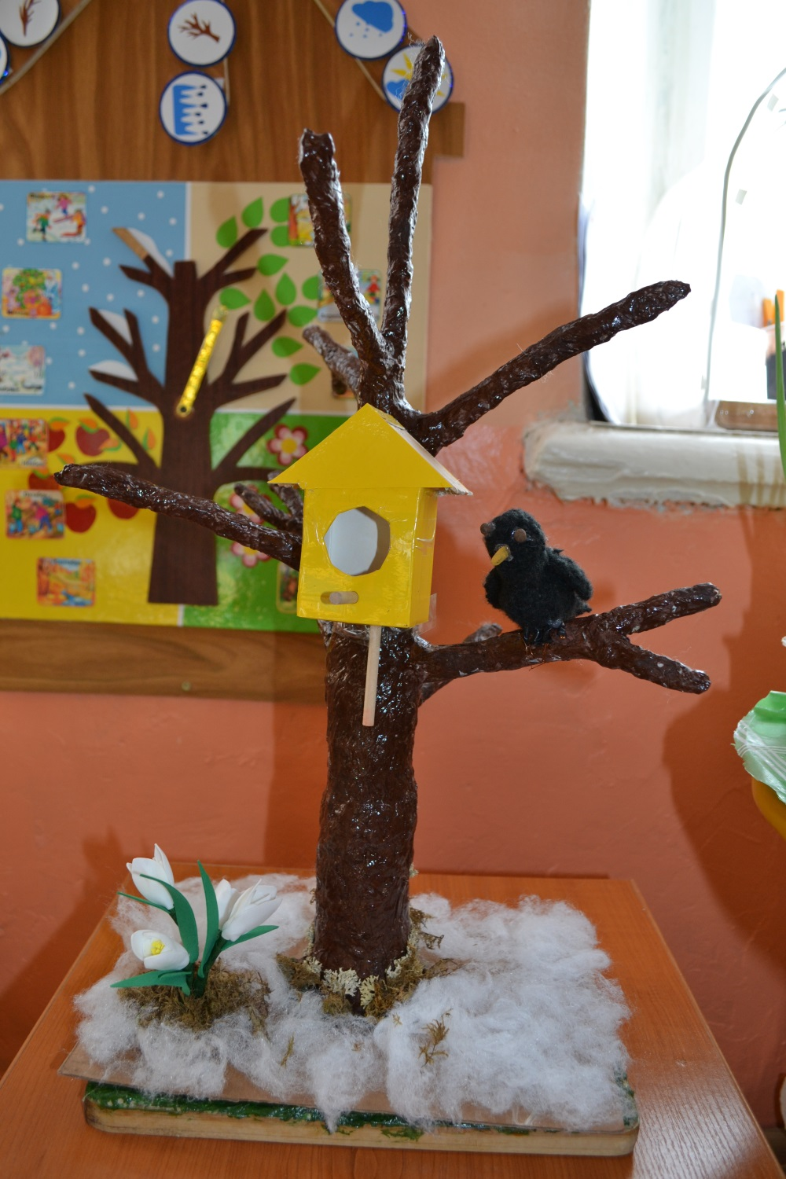 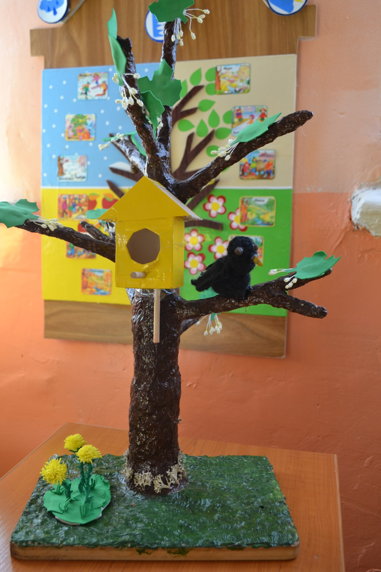

**лето**

**весна**

Пособие разработано с учетом трудностей, которые встречаются при ознакомлении  детей  с временами года. Макет «Дерево. Времена года» - это пособие, разработанное с учетом современных педагогических технологий, способствующих активизации деятельности дошкольников, индивидуализации обучения и воспитания.

Данное дидактическое пособие состоит, из макета дерева, набора съёмного материала, который соответствуют, определенному времени года.

Макет дерева изготовлен из неструктурированного материала – картонных упаковок из под яиц и проволоки по принципу папье – маше. Съёмный материал (листья, цветы, снежинки) – фоамиран. Птички связаны крючком из ниток.

Пособие предназначено для непосредственно образовательной, совместной образовательной деятельностей, при организации индивидуальной работы с детьми, для проведения дидактических игр по изучению **времён года**. Макет можно использовать для оформления уголка природы.

**Словарная работа с детьми в ходе использования маета «Времена года»**

*Существительные:*время года, зима*,* декабрь, январь, февраль, снег, мороз, лед, иней, бахрома, снежинки, звери птицы, кормушка, снегопад, вьюга, стужа, холод, весна, март, апрель, май, оттепель, сосульки, проталина, подснежники, капель, яркий, лето, июнь, июль, август, дождь, жара, солнце, трава, деревья, цветы, грибы, ягоды, бабочки, пчелы, осень, сентябрь, октябрь, ноябрь, туча, дождь, лужа, листопад, сырость, листья, деревья, клён.

*Прилагательные:* морозная, холодная, суровая, лютая, вьюжная, студеная, легкий, пушистый, блестящий, сверкающий, рыхлый, липкий, скользкий, прозрачный, искрящийся, хрустящий, трескучий, зимняя, теплая, меховая, звонкий, радостный, дождливый, шумный, погожий, светлый, красивый, жаркое, теплое, знойное, холодное, дождливое, сырое, красное, зеленое, веселое, урожайное, длинное, короткое, долгожданное, жёлтый, красный, оранжевый, разноцветный, дождливая (погода, осень), сухой, мокрый, хмурый, осенний, унылый, пасмурный, золотая (осень), серые (дни), проливной, моросящий.

*Глаголы:* метет, дует, завывает, падает, летит, кружится, морозит, подмораживает, засыпает, заметает, лепят, зябнут, скользят, скрипит, сверкает, подтаивает, просыпается, наступает, трещит, ломается, журчит, пробивается, пробуждается, вылезает, выводят, выкармливают, отдыхают, загорают, плескаться, печет, плавают, купаются, ныряют, сажают, выращивают, собирают, уезжают, играют, катаются, наступать, желтеют, краснеют, опадают, лить, вянут, моросит, срывать (листья), хмуриться (небо), облетать, накрапывать.

**Макет обеспечивает реализацию содержания образовательных областей:**

1. Познавательное развитие:

- Ознакомление миром природы, формирование целостной картины мира;

2. Речевое развитие:

- развитие речевой активности, диалогической формы речи,

- создание коммуникативных ситуаций с целью вовлечения детей в диалог и беседу,

- развитие планирующей и регулирующей функции речи.

3. Художественно – эстетическое развитие

- уточнение представлений об основных цветах и оттенках, умение анализировать объекты,

развитие художественно – эстетического восприятия.

5. Социально – коммуникативное развитие

- побуждение к использованию в играх знаний, полученных в ходе экскурсий, наблюдений.

- развитие воображения, умение моделировать,

- организация предметно-развивающей среды для обучения детей правилам безопасного поведения в природе;

-развитие мотивационно-потребностной сферы детей, ориентиро­ванной на соблюдение правил безопасности в природе;

- индивидуальный и дифференцированный подход в общении взрослого и детей в процессе игр и игровых упражнений;

- обучению детей правилам безопасного поведения в окружающем природном мире.

**Цель:** Закреплять у детей знания и представления об особенностях состояния клёна в разное время года.

**Задачи:**

Познакомить или закрепить знания детей сезонных изменений в природе. Отмечать характерные признаки зимы, весны, лета, осень.

Закрепить умения сравнивать, находить сходства и различие.

Формировать навык составления короткого рассказа о сезонных изменениях с деревом, животных и птицах.

Развивать у детей память, мышление, воображение.

Развивать у детей интерес к живой природе.

Воспитывать у детей эмоциональное, положительное отношение к природе, умение видеть прекрасное в разном времени года.

**Предварительная работа:**

*Беседы:* «**Времена года**», «Жизнь животных и насекомых в разные **времена года**», «Явления природы».

Просмотр иллюстраций, чтение рассказов и стихов, [отгадывание загадок](http://ped-kopilka.ru/vneklasnaja-rabota/zagadki-schitalki-i-skorogovorki/zagadki-pro-zhivotnyh-s-otvetami.html).

**Проведение дидактических игр:**

**«Что где? »**

**Цель:** упражнять в умении правильно ориентироваться в микропространстве, дифференцировать понятия вверху, внизу, слева, справа, над, под, около, между. Развивать умение рассуждать, аргументировать свои ответы.

**Содержание игры:**

1. Ведущий показывает картинку с изображением предмета, ребенок рассказывает, где на дереве находится этот предмет, относительно себя.

2. Предложить ребенку назвать все предметы, которые находятся на дереве (вверху, внизу, слева, справа, над, под, около, между) .

**«Составь рассказ»**

**Цель:** побуждать детей к составлению рассказа о временах года. Учить детей составлять предложения и объединять их в связный рассказ, четко выстраивать композицию. Развивать у детей речевую активность, зрительную память, активизировать словарь по данной лексической теме.

**Содержание игры:**

Предложить детям выбрать на дереве игровое поле с одним из времен года. Подобрать к данному времени года картинки и предметы, отражающие сезонные изменения в природе, разложить и развесить их на дереве. Предложить детям с помощью опорных картинок выстроить мнемодорожки на магнитной доске. И затем уже составить рассказ – описание по данному времени года.

**«Узнай по описанию»**

**Цель:** закреплять знания детей о временах года, сезонных изменениях. Учить детей угадывать и описывать предмет по его характерным признакам. Развивать внимание, наблюдательность, находчивость, мелкую моторику рук.

**Содержание игры:**

День сегодня необычный, удивить хочу я вас.

В приключение большое мы отправимся сейчас.

Как у наших у ворот чудо-дерево растет.

Дети все на свете знают, что каким у нас бывает.

Перед началом игры можно обговорить о каком времени года пойдет речь, или же ведущий (воспитатель или ребенок) сам называет время года, а затем уже дает описание предмета, не называя его, остальные дети, молча на листочке бумаги рисуют отгадку. Кто первый правильно отгадал и схематично нарисовал загаданный предмет, находит его в коробке, вешает (кладет) на игровое поле и становится ведущим.

**«Когда – это бывает? »**

**Цель:** закрепить представления детей о последовательности (цикличности) изменений в природе весной, летом, зимой, осенью по существенным признакам. Учить детей соотносить описание природы в стихах или прозе с определенным временем года. Формировать умение находить картинки с изображением признаков времени года. Развивать зрительное восприятие, слуховое внимание, быстроту мышления.

**Содержание игры:**

1. Воспитатель даёт короткое описание времени года в прозе, стихах или загадках, дети их отгадывают, и выбирают картинки, и предметы с изображением соответствующих признаков времени года развешивают или раскладывают их на игровое поле.

2. В игре участвуют 4 человека. Дети самостоятельно выбирают одну из частей дерева (весна, лето, осень, зима). Из общего количества предметов и картинок выбирают те, которые соответствуют каждому времени года. Затем проверяют друг у друга правильное выполнение задания.

**Трансформируемость** изменяется в зависимости от образовательной ситуации, от меняющихся интересов и возможностей детей.

**Полифункциональность** (не статичен, не закреплён, может переноситься в любое место группы, использоваться в различных видах деятельности)

**Доступность (**Доступен для всех воспитанников, в том числе детей с ОВЗ и детей-инвалидов, посещающих группу.)

**Безопасность** (все элементы данного пособия соответствуют требованиям по обеспечению надёжности и безопасности их использования)